SDH MORAVANY

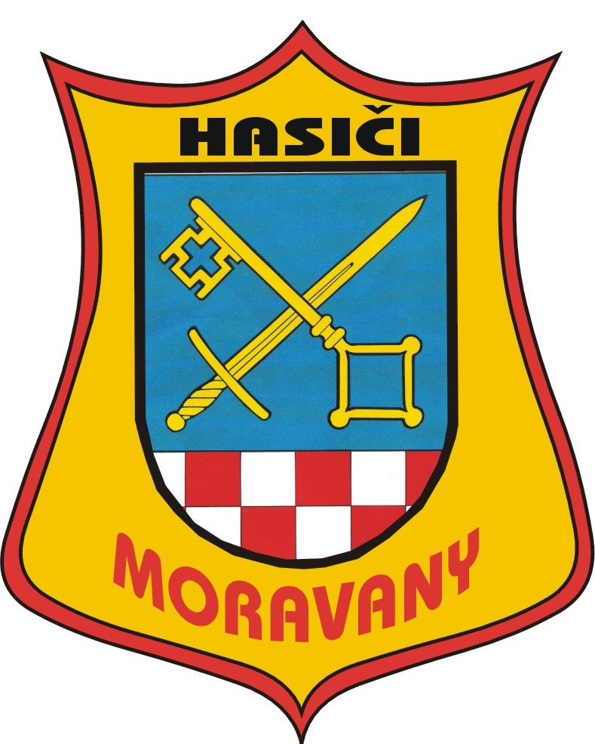

Vás zve na hasičskou soutěž dětských kolektivů

HASIČSKÉ HRÁTKY 2013
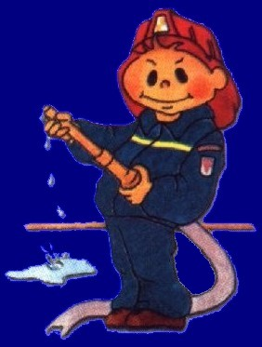
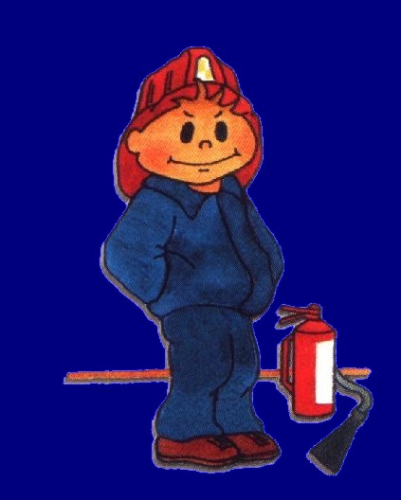
Den konaní je

8.6. 2013 od 9 hodin
na náměstí Hrdinů

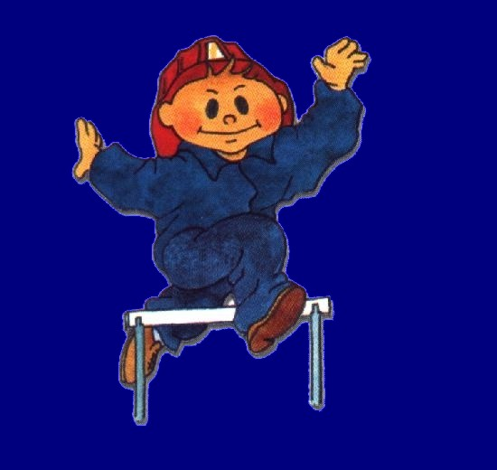
Disciplíny: uzlová štafeta

štafeta dvojic
požární útok

Občerstvení zajištěno
(pivo, limo, grilované prasátko,teplé věci z udírny)

SDH Moravany Vás srdečně zve na

HASIČSKÉ HRÁTKY

konají se dne

8.6. 2013 v 9:00 hodin
Prezentace účastníků je od 8:00 – 9:00 hodin

občerstvení zajištěno

Srdečně zvou pořadatelé.

startovné za jedno družstvo činí 100 Kč
(startovné se platí při registraci na místě soutěže)

přihlášky na adresu : hasmor@seznam.cz

nebo na telefon : 732230791 starosta SDH Faltys Milan

do 6.6.2013

Organizační pokyny:

Místo soutěže: Náves v obci Moravany před hasičskou zbrojnicí

Disciplíny: uzlová štafeta - dle Plamenu
štafeta dvojic - dle Plamenu
požární útok - dle Plamenu

Vedení soutěže v případě špatného počasí může na místě upravit nebo vyřadit některou disciplínu po dohodě s vedoucími týmu v den konání soutěže.

Velitel soutěže: Faltys Milan
Hlavní rozhodčí: Petr Dušek

Ostatní rozhodčí: OSHČMS
Pracovní četa: SDH Moravany

Program soutěže: 8:00 – 9:00 hod. Prezentace
9:00 hod. Nástup
9:30 hod. Instruktáž rozhodčích disciplín a vedoucích
kolektivů
9:30 - hod. Průběh disciplín
Vyhlášení výsledků a ukončení soutěže

Protesty: Podávání protestu dle Plamenu

